深 圳 大 学 实 验 报 告

课 程 名 称： 计算机系统(2)

实验项目名称： 缓冲区溢出攻击实验

学 院： 计算机与软件学院

专 业： 计算机科学与技术

指 导 教 师： 刘刚

报告人： 姚泽棉 学号： 2024150026 班级： 高性能班

实 验 时 间： 2026年5月14日~6月11日

实验报告提交时间： 2026年6月8日

教务处制
一、 实验目标：
- 理解程序函数调用中参数传递机制；
- 掌握缓冲区溢出攻击方法；
- 进一步熟练掌握GDB调试工具和objdump反汇编工具。
二、实验环境：
- 计算机（Intel CPU）
- Linux 64位操作系统
- GDB调试工具
- objdump反汇编工具
三、实验内容
本实验设计为一个黑客利用缓冲区溢出技术进行攻击的游戏。我们仅给黑客（同学）提供一个二进制可执行文件bufbomb和部分函数的C代码，不提供每个关卡的源代码。程序运行中有3个关卡，每个关卡需要用户输入正确的缓冲区内容，否则无法通过管卡！
要求同学查看各关卡的要求，运用GDB调试工具和objdump反汇编工具，通过分析汇编代码和相应的栈帧结构，通过缓冲区溢出办法在执行了getbuf()函数返回时作攻击，使之返回到各关卡要求的指定函数中。第一关只需要返回到指定函数，第二关不仅返回到指定函数还需要为该指定函数准备好参数，最后一关要求在返回到指定函数之前执行一段汇编代码完成全局变量的修改。
实验代码bufbomb和相关工具（sendstring/makecookie）的更详细内容请参考“实验四 缓冲区溢出攻击实验.pptx”。
本实验要求解决关卡1、2、3，给出实验思路，通过截图把实验过程和结果写在实验报告上。

四、实验步骤和结果
因为本次实验用到的可执行文件是32位，而实验环境是64位的，需要先安装一个32位的库，在root权限下安装如下所示：
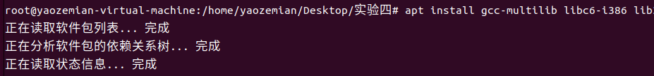
还需要安装sendmail
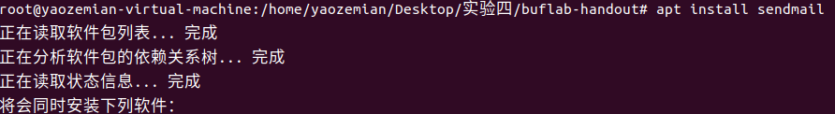

首先利用反汇编命令查看getbuf函数的汇编代码，以便分析getbuf在调用<Gets>时的栈帧结构，汇编代码如下：
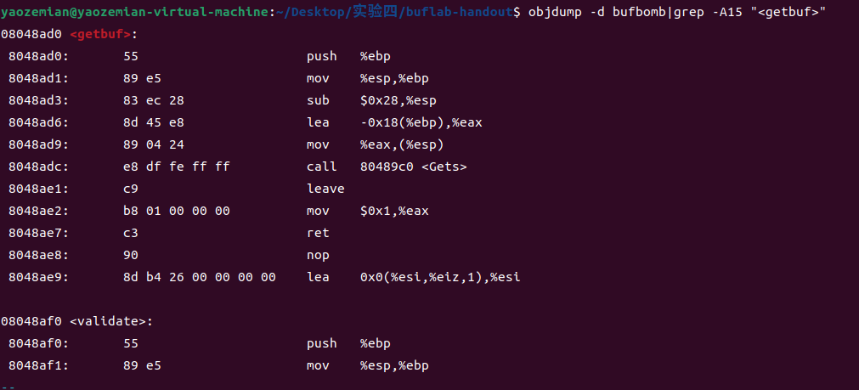
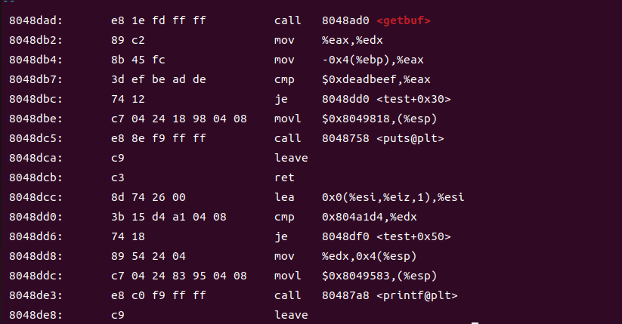

步骤1 返回到smoke()
  - 解题思路
本实验中，bufbomb中的test()函数将会调用getbuf()函数，getbuf()函数再调用gets()从标准输入设备读入字符串。
系统函数gets()未进行缓冲区溢出保护。其代码如下：
int getbuf()
{
char buf[12];
Gets(buf);
return 1;
}
我们的目标是使getbuf()返回时，不返回到test()，而是直接返回到指定的smoke()函数。
为此，我们可以通过构造并输入大于getbuf()中给出的数据缓冲区的字符串而破坏getbuf()的栈帧，替换其返回地址，将返回地址改成smoke()函数的地址。
  - 解题过程
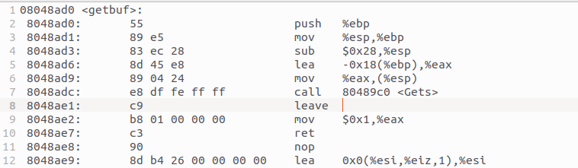
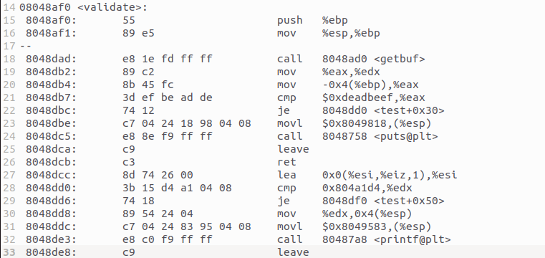
分析栈帧结构后可知，buf第一个元素的地址是ebp-0x18，而”返回地址”第一个字节的地址是ebp+0x04，两个位置的相差换算成换算成十进制就是0x04 - (-0x18) = 4 + 24 = 28。也就是说输入到缓冲区中的数据，要构造28个任意字符，然后加上smoke()的地址（注意小端表示）就能准确覆盖到”返回地址”，完成溢出攻击返回到smoke()。无关紧要的28字节区域可以用00~99来填充。故输入的字符串保存到0.txt，用cat查看0.txt内容：
目标是在 getbuf 返回时不回到 test，而是跳转到 smoke。
利用objdump查看smoke（）函数的地址如下：
由此可得smoke()函数的地址是0x08048eb0，小端序写为 b0 8e 04 08。对应的我们要构造的字符串是:
00112233445566778899001122334455667788990011223344556677b08e0408
将输入的字符串保存到exploit_smoke.txt中。
运行命令：
cat exploit_smoke.txt | ./sendstring | ./bufbomb -t 2024150026
预期结果：程序输出 Smoke!: You called smoke()，第一关通过。

1.3 最终结果截图
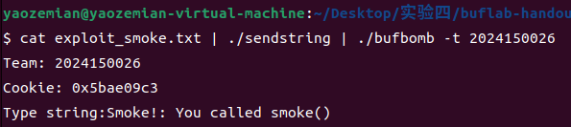

步骤2 返回到fizz()并准备相应参数
2.1 解题思路
这一关要求返回到fizz()并传入自己的cookie值作为参数，破解的思路和第一关是类似的，构造一个超过缓冲区长度的字符串将返回地址替换成fizz()的地址，只是增加了一个传入参数，所以在读入字符串时，要把fizz()函数读取参数的地址替换成自己的cookie值，具体细节见解题过程。
2.2 解题过程
首先还是利用objdunp查看并分析fizz()函数的汇编代码：
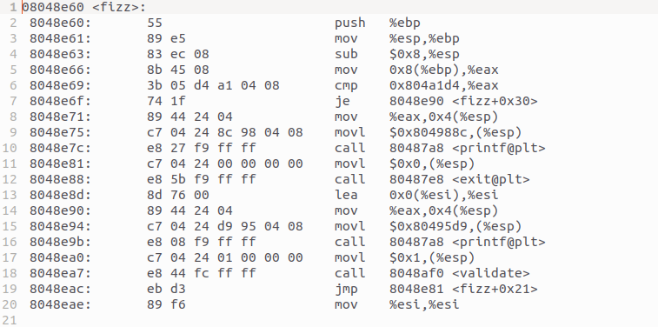
从汇编代码可知，fizz()函数被调用时首先保存%ebp旧值并分配新的空间，然后读取%ebp-0x8地址处的内容作为传入的参数，要求传入的参数是自己的cookie值。也就是说传入的参数其实是存在%ebp-0x8处的。
由以上结构不难判断出，我们需要读入buf的字符串为“28个任意字符+fizz()的地址+4个任意的字符+自己的cookie值”，每个字符还是用十六进制数表示。
为此，首先利用objdump得到fizz()的地址为0x08048e60:
再利用makecookie生成自己的cookie值为0x5bae09c3：
则最后我们得到构造出来的字符串为：
00112233445566778899001122334455667788990011223344556677608e040800000000c309ae5b
将该字符串保存在exploit_fizz.txt中：

2.3 最终结果截图
从以上过程可得，最后成功利用缓冲区溢出漏洞，让getbuf()直接返回到fizz()函数并传入自己的cookie值作为参数，最终结果截图如下：

步骤3 返回到bang()且修改global_value
  - 解题思路
这一关要求先修改全局变量global_value的值为自己的cookie值，再返回到band()。为此需要先编写一段代码，在代码中把global_value的值改为自己的cookie后返回到band()函数。将这段代码通过GCC产生目标文件后读入到buf数组中，并使getbuf函数的返回到buf数组的地址，这样程序就会执行我们写的代码，修改global_value的值并调用band()函数。
  - 解题过程
用objdump查看bang()函数的汇编代码如下：
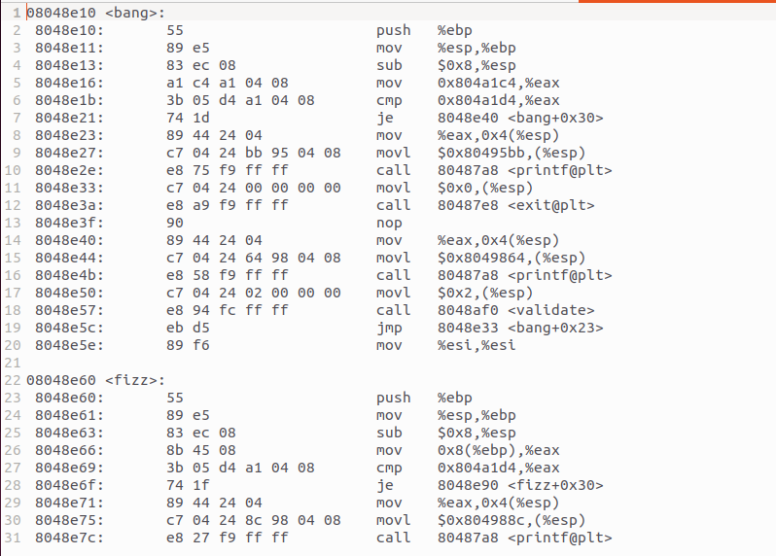
很明显，bang()函数首先读取0x804a1c4和0x804a1d4的地址的内容并进行比较，把global_value 和程序内部 cookie 比较。如果相等，第三关通过。
所以第三关的关键是：在进入 bang() 前，把地址 0x0804a1c4 里的值改成 0x5bae09c3。
首先是将global_value的值设置为cookie的值，也就是将0x804a1c4的值设置为0x804a1d4的值，然后将bang()函数的入口地址0x08048e10压入栈中，这样当函数返回的时候，就会直接取栈顶作为返回地址，从而调用bang()函数。接着函数返回，此时返回的地址就是上一条语句中压入栈中的地址，也就是bang()函数的入口地址了。
相应的汇编代码：
movl $0x5bae09c3, 0x0804a1c4
push $0x08048e10
ret

用gdb断点调试查看执行getbuf()时ebp的值为0xffffb148：
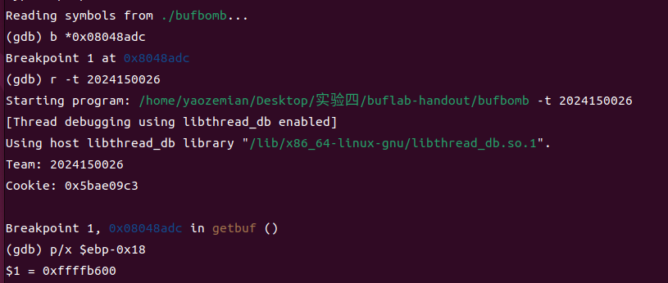
综上所述，最后我们要构造的字符串为自己写的汇编代码生成的机器码(20个字符)+8个任意字符+buf数组的首地址，任意字符依然取00，则对应的字符串为：
c705c4a10408c309ae5b68108e0408c390909090909090909090909000b6ffff
将该字符串保存在exploit_bang.txt中：
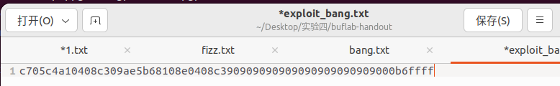
然后通过sendstring将2.txt转换成二进制格式，再通过管道输入到bufbomb中

3.3 最终结果截图
根据以上解题过程，利用缓冲区溢出，让程序执行自己写的汇编代码对全局变量进行修改后，成功调用了bang（）函数。最后结果截图如下：
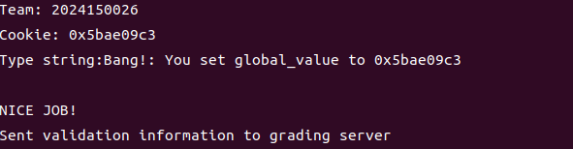

五、实验总结
本实验通过三个关卡逐步验证了缓冲区溢出的基本攻击路径：
第一关覆盖返回地址实现控制流劫持；
第二关在控制流劫持基础上伪造函数参数；
第三关进一步注入并执行机器码修改全局变量。
实验说明，未进行长度检查的输入函数会破坏栈帧完整性，导致返回地址、局部变量和函数参数均可被攻击者控制。实际开发中应避免使用 gets 等不安全函数，并结合栈保护、地址随机化、不可执行栈等机制降低风险。

指导教师批阅意见：

成绩评定：

指导教师签字： 刘刚

2026年 5月 日
备注：

